INSTITUTO PARROQUIAL NUESTRA SEÑORA DEL VALLE
Actividades ciencias naturales 6º A y B

Buenos días familia del Valle:

- Nos encontramos para trabajar ciencias naturales.
- Vamos cerrando sobre la diversidad de los seres vivos y la manera de relacionarse.
- Recuerda que al momento de trabajar con páginas o videos de internet, estar acompañados por un adulto de la familia.
- Buscar un espacio para realizar las actividades donde no haya distractores y pueda haber un ambiente sereno.
- Al momento de enviar el correo, en el asunto del mismo escriban el nombre completo del alumno y grado. Pedimos que las fotos no salgan borrosas y que se vean lo más nítidas posible. Muchas gracias.

Entrega hasta el día jueves 13/08

- Enviar al siguiente correo electrónico:

mimiranda@institutonsvallecba.edu.ar (seño Mirta)

Actividades
- Lectura comprensiva del siguiente texto.
(Se puede copiar en la carpeta o imprimir y pegar)
Las relaciones entre los seres vivos
¿Qué tipos de relaciones existen entre los miembros de una especie?
Las relaciones que se establecen entre los seres vivos que habitan los ambientes pueden clasificarse en dos grupos: entre individuos de la misma especie o intraespecífica, y entre individuos de diferentes o interespecífica.

- Recordamos las relaciones que se establecen dentro de una comunidad o dentro de un ecosistema.
- Lectura en voz alta de los Textos 1 y 2.
- Leer nuevamente los textos, de manera silenciosa y comprensiva.
- Explica en tu carpeta en que se diferencian las relaciones de competencia intraespecíficas y las interespecíficas.
- Miramos el siguiente video con mucha atención, hasta el minuto 9:03. Teniendo en cuenta lo leído en los textos 1 y 2.

https://www.youtube.com/watch?v=VqUo08VeXb8

- Tomar nota de palabras importantes al mirar el video.
- En las siguientes actividades, vamos a trabajar de a dos o tres como máximo.
Recordando los textos seleccionados y lo que tomaste nota, al mirar el video.
- Indiquen de qué tipo de relación se trata
- Los patos migran en grupo……………………….
- Las pulgas viven en el pelo del perro……………………..
- Los lobos marinos luchan por las hembras…………………
- Las abejas dividen el trabajo de la colmena…………………
- Vamos a pensar juntos y responder:
Dentro de un ambiente, qué tipo de relación establecen
- Hormigas
- Corales
- Gallinas

- Menciona un ejemplo para cada una de las siguientes relaciones.
- Mutualismo
- Cooperación intraespecífica.
- Competencia intraespecífica.
- Parasitismo.

(Texto 1)
Las relaciones intraespecíficas pueden ser de cooperación o de competencia.
- Relaciones de cooperación: Los individuos colaboran entre sí para conseguir alimentos, para defenderse de los depredadores o para cuidar de las crías. En algunas poblaciones de insectos, se observa una organización social en la que cada individuo cumple un rol determinado.
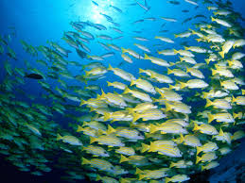 | 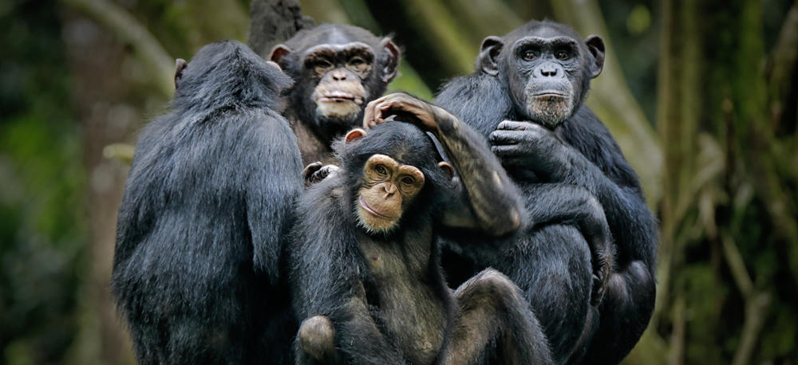
Muchas especies de peces pequeños se movilizan en grandes cardúmenes. Esto favorece la defensa ante predadores. | Los chimpancés se organizan y colaboran entre si para el cuidado y la alimentación de las crías.

- Las relaciones de competencia: Muchas veces los individuos de una población compiten entre sí por el territorio, los recursos (como la luz y el agua) o la pareja reproductiva. Por ejemplo, en los ambientes boscosos las especies vegetales compiten entre sí por acceder a la luz solar y al agua, recurso indispensable para su nutrición.
Durante la época reproductiva, muchas aves, como el pavo real macho, compiten entre sí para conquistar a las hembras. Esta competencia involucra danzas, despliegue de plumaje y, muchas veces peleas entre machos. | 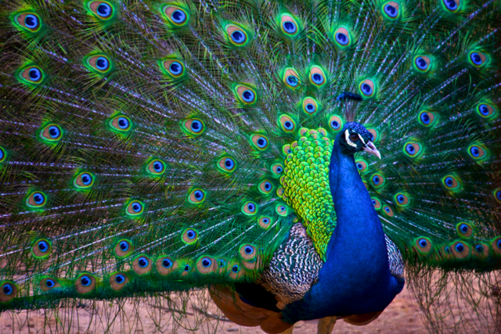
Los perros delimitan su territorio orinando en diferentes lugares. La orina contiene unas sustancias llamadas feromonas, que pueden ser reconocidas por otros individuos de la población. La intromisión en este territorio suele ocasionar feroces luchas. | 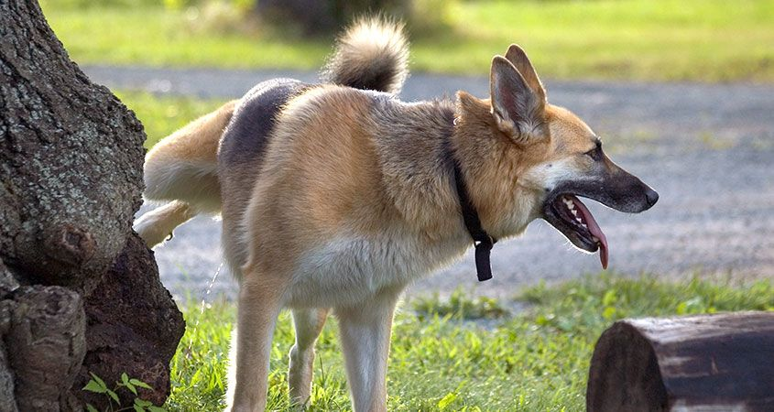

(Texto 2)

Las relaciones interespecificas pueden resultar pueden resultar beneficiosas para ambas poblaciones, beneficiosa para una población y perjudicial para la otra, o beneficiosa para una y neutral para la otra. Según estas posibilidades, se clasifican en los siguientes tipos:
Relación | Resultado | Ejemplo
Mutualismo | Ambas poblaciones se benefician | 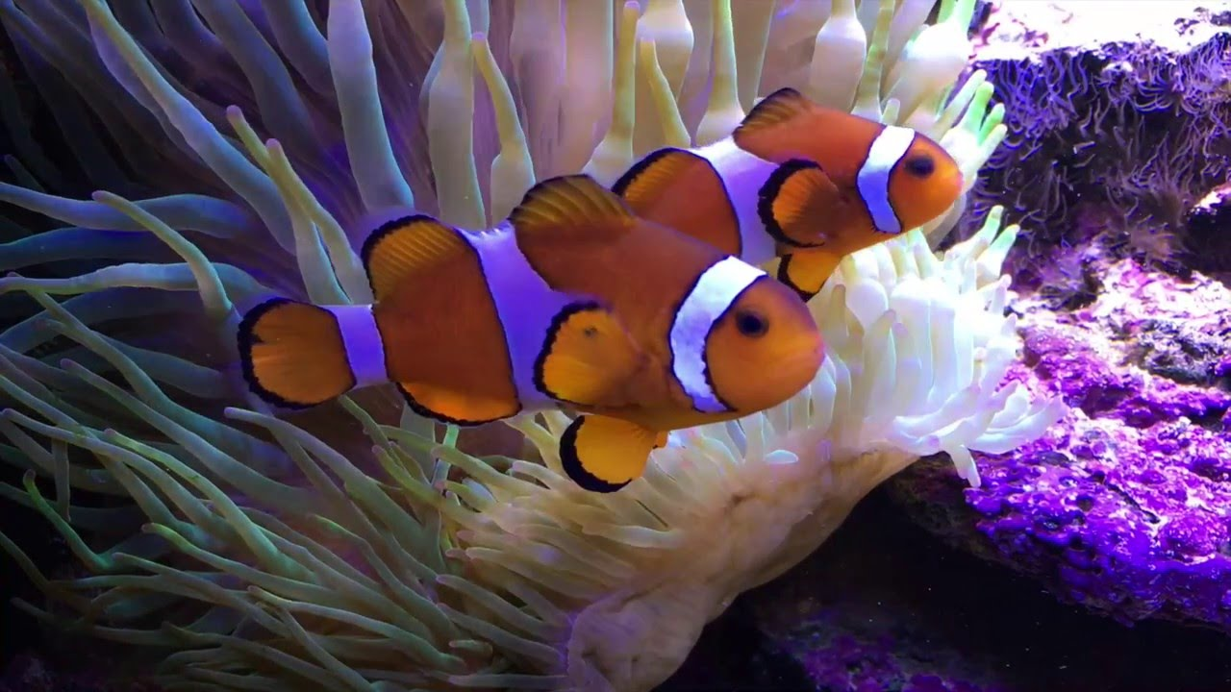
Competencia | Solo una de las especies resulta beneficiada en la relación | 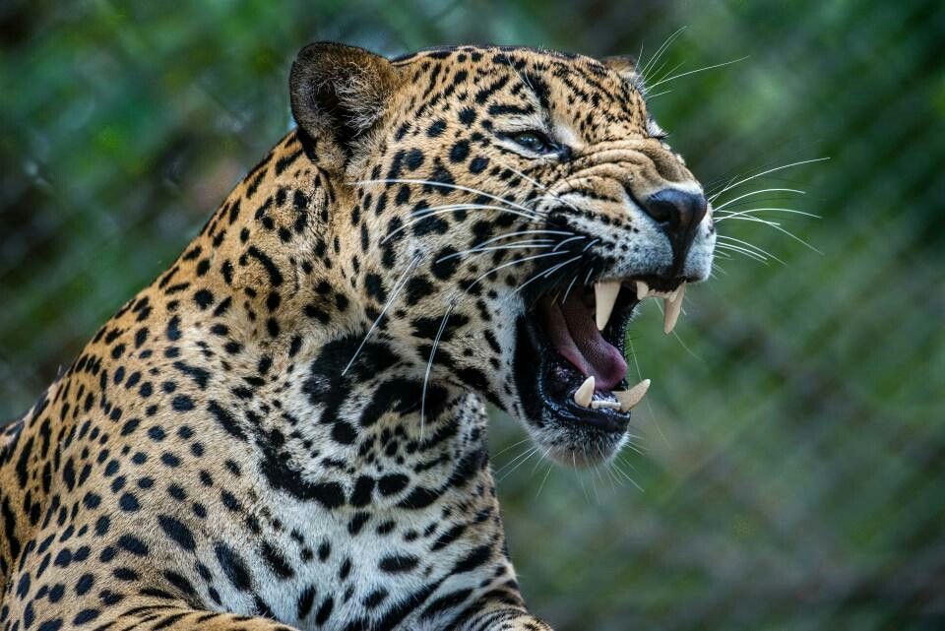
Depredación | Los individuos de una población cazan y se alimentan. | 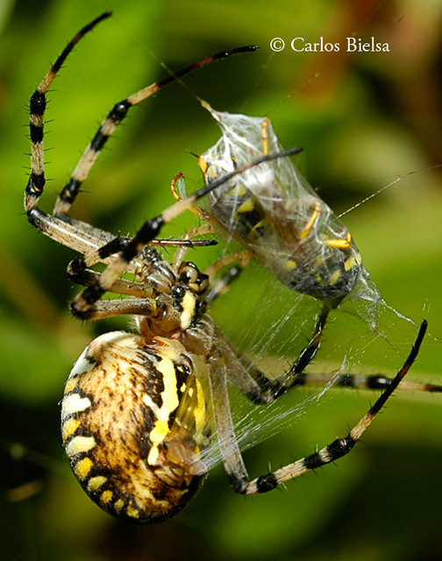
Parasitismo | Una población ( el parasito) vive a expensas de la otra (el hospedador) y la perjudica sin llegar a matarla. | 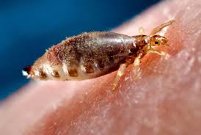
Comensalismo | Una de las poblaciones se beneficia y la otra no se beneficia ni se perjudica. | 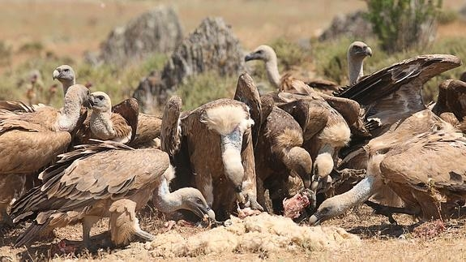
Simbiosis | Ambas poblaciones se necesitan para sobrevivir. | 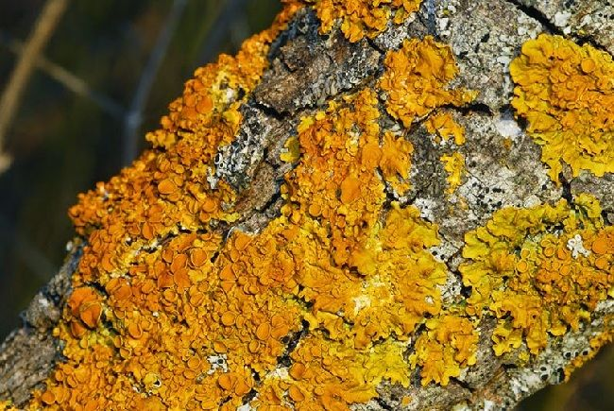

Las anemonas producen una sustancia que sirve de alimento para el pez payaso, y este las
protege de predadores.

Los pumas y jaguares compiten por el mismo alimento: los venados

Las arañas cazan activamente a sus presas, que suelen ser insectos, como grillos, moscas.
y mariposas.

Los piojos se alimentan
de la sangre de sus
hospedadores, como perros, monos y seres humanos.

Los buitres se alimentan
de los restos que dejan predadores, como los leones.

Los líquenes son la simbiosis entre un alga y hongo.

simbiosis entre un
alga y un hongo

